“Fondo Regionale per la Crescita Campania - FRC II Edizione”
CUP B28I23006090006

PR CAMPANIA FESR 2021 – 2027
Obiettivo 1 – Ricerca, Innovazione, Digitalizzazione e Competitività RSO 1.3: Rafforzare la crescita sostenibile e la competitività delle PMI e la creazione di posti di lavoro nelle PMI, anche grazie agli investimenti produttivi.
Azione 1.3.1: Misure a sostegno della competitività,
innovazione e internazionalizzazione delle imprese
DGR n. 762 del 18.12.2023 e DGR n. 236 del 23.05.2024
AVVISO PUBBLICO

GUIDA ALL’UTILIZZO
DELLA PIATTAFORMA PER L’INVIO
DELLA RICHIESTA I SAP - II SAP/SAP UNICO

INDICE

PREMESSA
MODALITA’ DI ACCESSO

- SEZIONE – RICHIESTA

- SEZIONE – RENDICONTA VOCI DI SPESA

SEZIONE – INVIO RICHIESTA SAP

PREMESSA
La presente Guida supporta i beneficiari nella presentazione delle Richieste I SAP e II SAP /SAP UNICO per il disimpegno delle somme erogate a valere sull’Avviso “Fondo Regionale per la Crescita Campania - FRC II Edizione”ed integra la GUIDA all’EROGAZIONE DELLE AGEVOLAZIONI E ALLA REALIZZAZIONE DEI PIANI DI INVESTIMENTO pubblicata sul sito www.sviluppocampania.it.

MODALITA’ DI ACCESSO
L’accesso alla piattaforma informatica dei bandi di Sviluppo Campania avviene collegandosi all’indirizzo https://bandi.sviluppocampania.it/bandi/240924FRC ed inserendo le Credenziali di accesso del proprio SPID.

Dopo aver eseguito l’accesso è possibile compilare il format di Richiesta di Erogazione - I SAP e II SAP/SAP UNICO.

La Richiesta di Erogazione è generata automaticamente attraverso i dati inseriti in piattaforma.
Ad essa devono essere allegati i documenti già previsti, in formato word editabile, dalla Guida all’Erogazione e comunque presenti in piattaforma, che prima di essere allegati, devono essere convertiti in PDF e firmati digitalmente dal legale rappresentante dell’impresa.

N.B. I documenti, in formato PDF, non devono avere restrizioni per le operazioni di selezione e copia di parti. Pertanto non sarà ammissibile la documentazione firmata e successivamente inviata tramite la scansione di immagini.
La firma digitale dovrà essere apposta utilizzando dispositivi conformi alle regole tecniche previste in materia di generazione, apposizione e verifica delle firme elettroniche avanzate, qualificate e digitali.

SEZIONE – RICHIESTA
Per compilare la Richiesta SAP per il disimpegno delle somme erogate è necessario, accedere alla piattaforma, con le credenziali SPID del titolare/legale rappresentante dell’impresa/libero professionista richiedente e cliccare sulla voce Richiesta, come riportato nella successiva immagine:

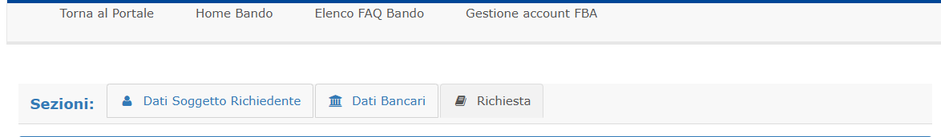

Selezionando le prime due sezioni (Dati Soggetto Richiedente, Dati Bancari) verranno visualizzati, in modalità, solo lettura, i dati inseriti nelle fasi precedenti (presentazione Domanda e Richiesta Anticipazione 100%).

Per la presentazione della Richiesta SAP bisogna selezionare la sezione Richiesta.
Da tale sezione, si accede ad una nuova schermata in cui è possibile visualizzare quanto segue:
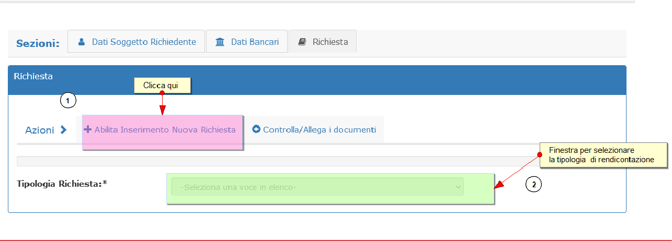

Da questa schermata è necessario cliccare Abilita Inserimento Nuova Richiesta e scegliere dal menù a tendina la relativa Richiesta da inserire I SAP o II SAP /SAP UNICO come visualizzato nella seguente immagine:
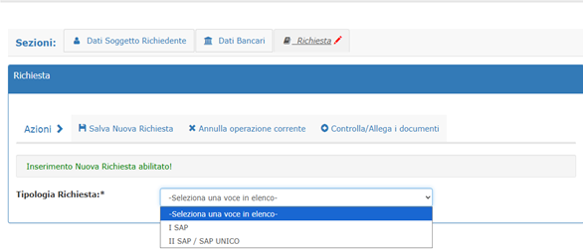

Nella schermata relativa al SAP di riferimento, come da successiva immagine, è necessario compilare obbligatoriamente tutti i campi e cliccare su Salva Richiesta.
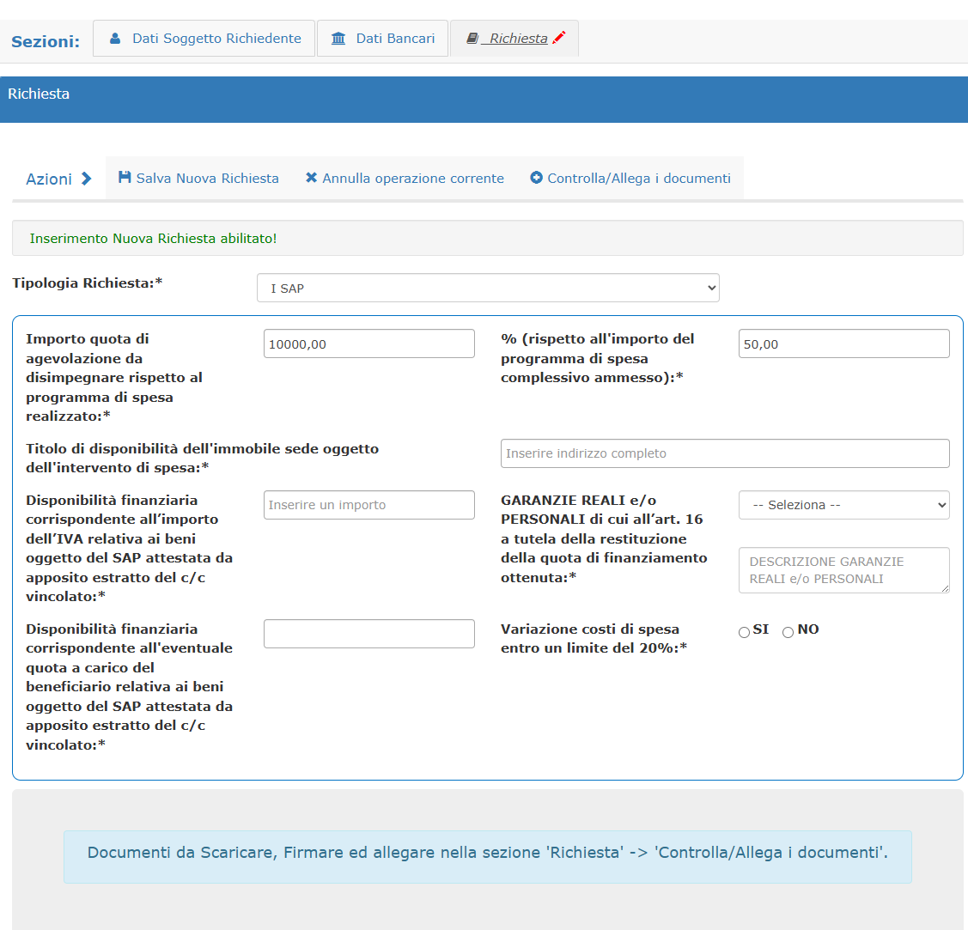
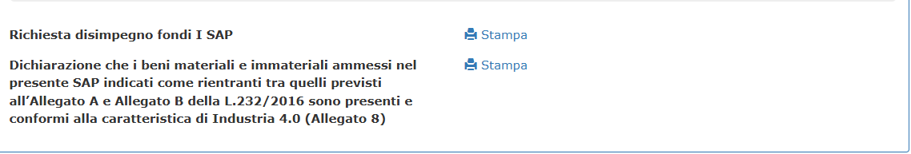
Una volta salvata la richiesta, è necessario procedere ad inserire la rendicontazione delle spese attraverso il comando Rendiconta le voci di spesa ed allegare i documenti richiesti dall’art. 15 dell’Avviso attraverso il comando Controlla/Allega i documenti, come riportato nella seguente immagine:
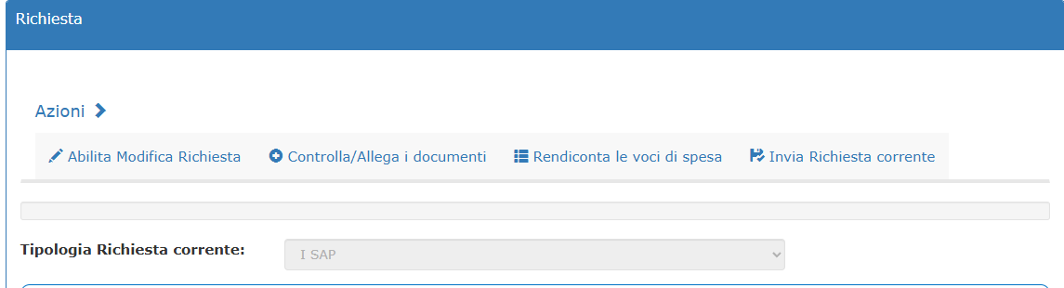
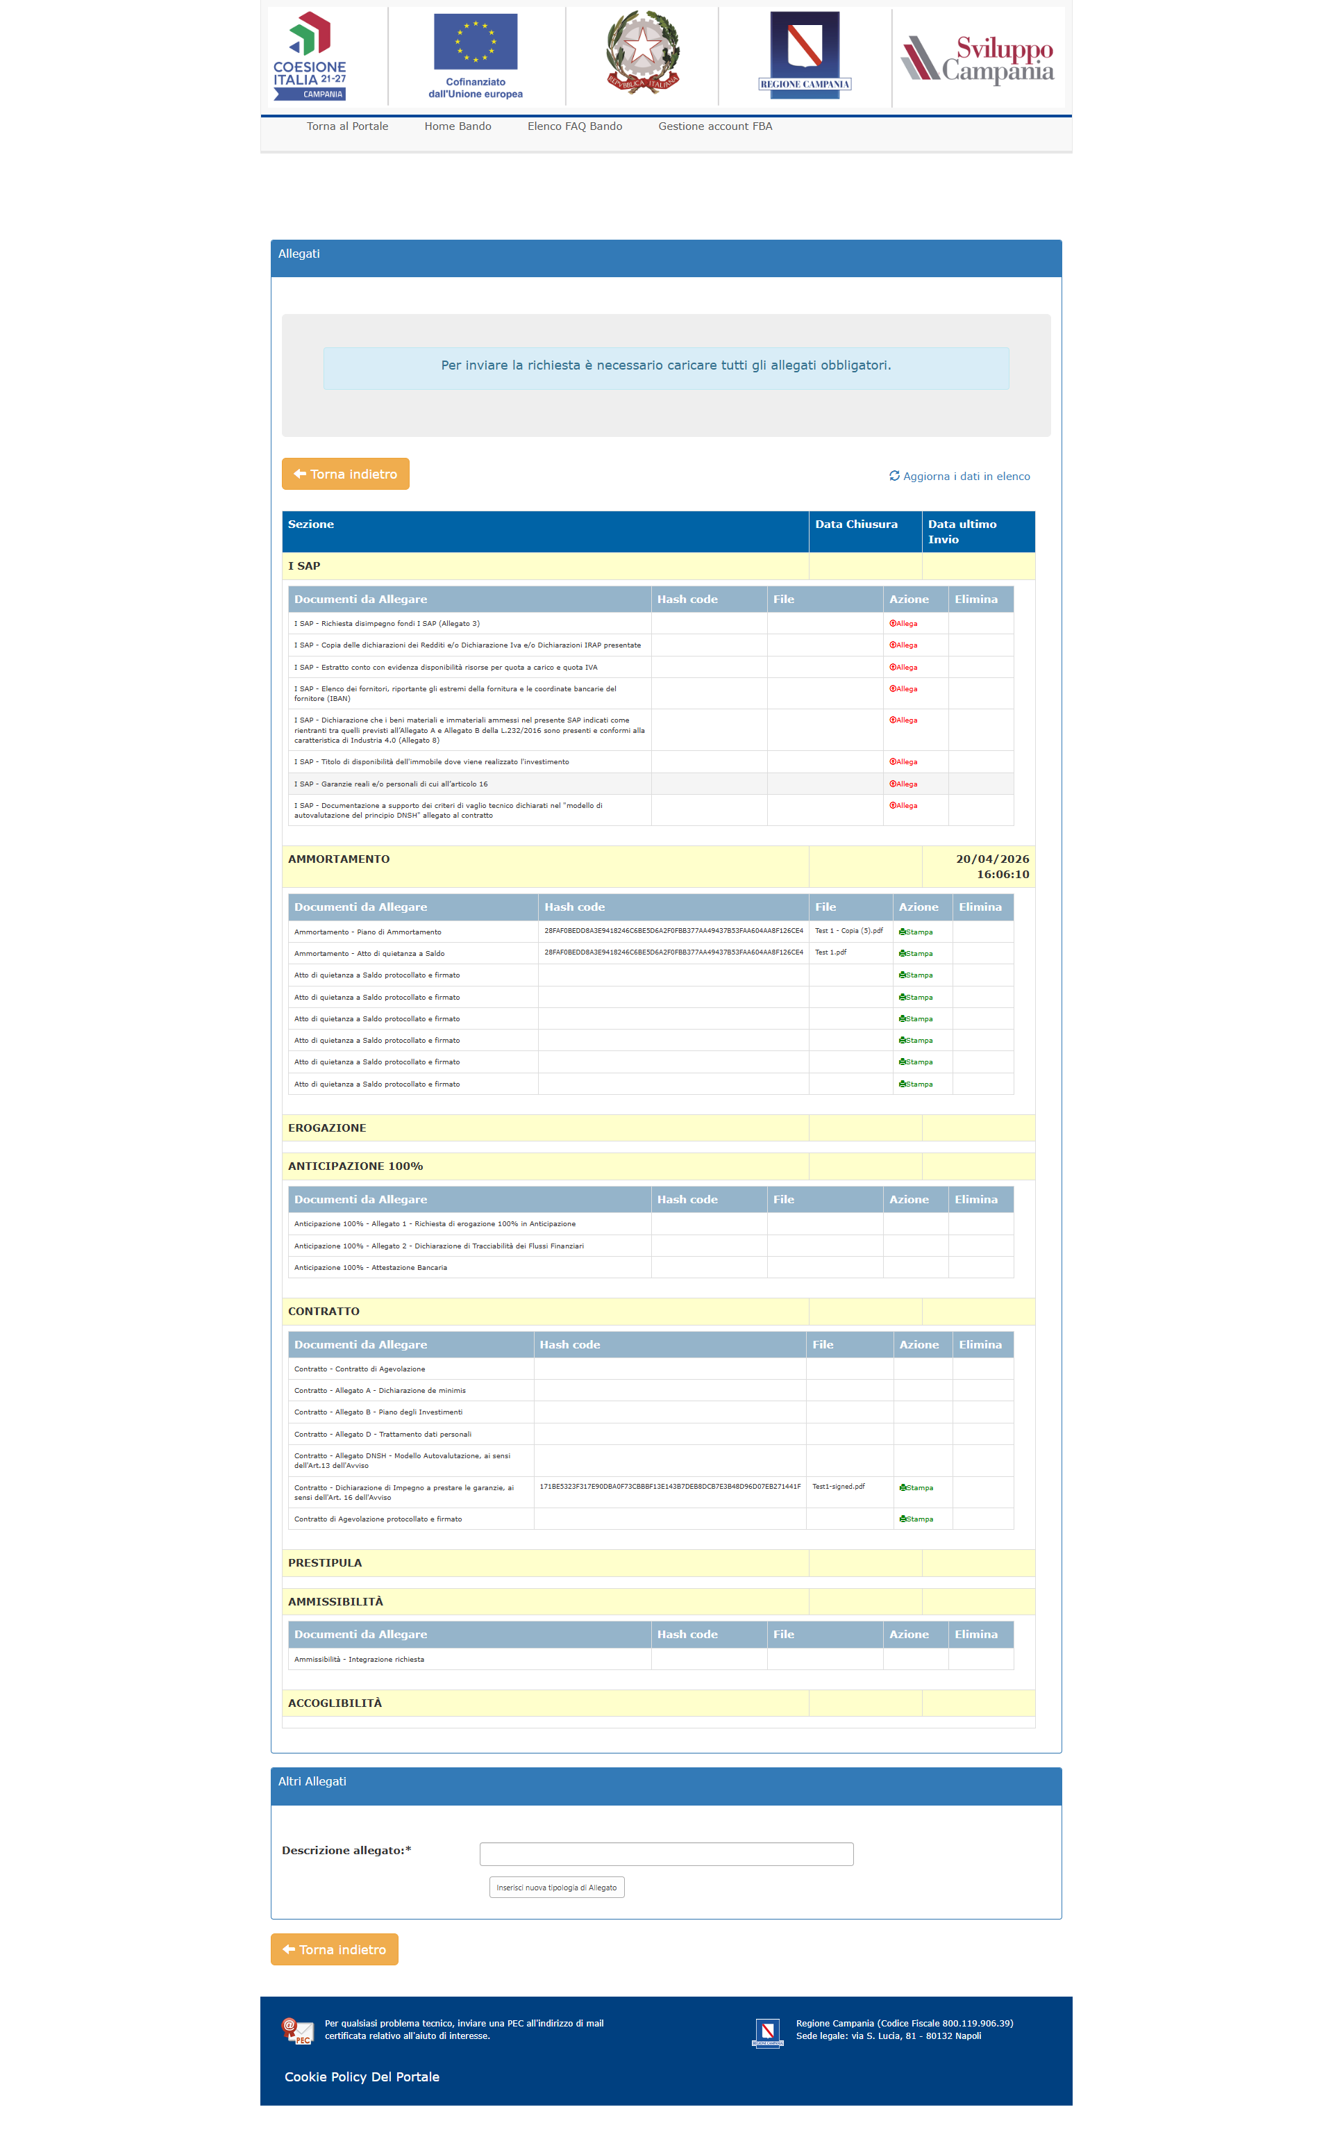

SEZIONE – RENDICONTA VOCI DI SPESA
In tale sezione, come da immagine successiva, devono essere riportati, dal soggetto Richiedente, i dati relativi alle voci di spesa (fatture) da rendicontare.
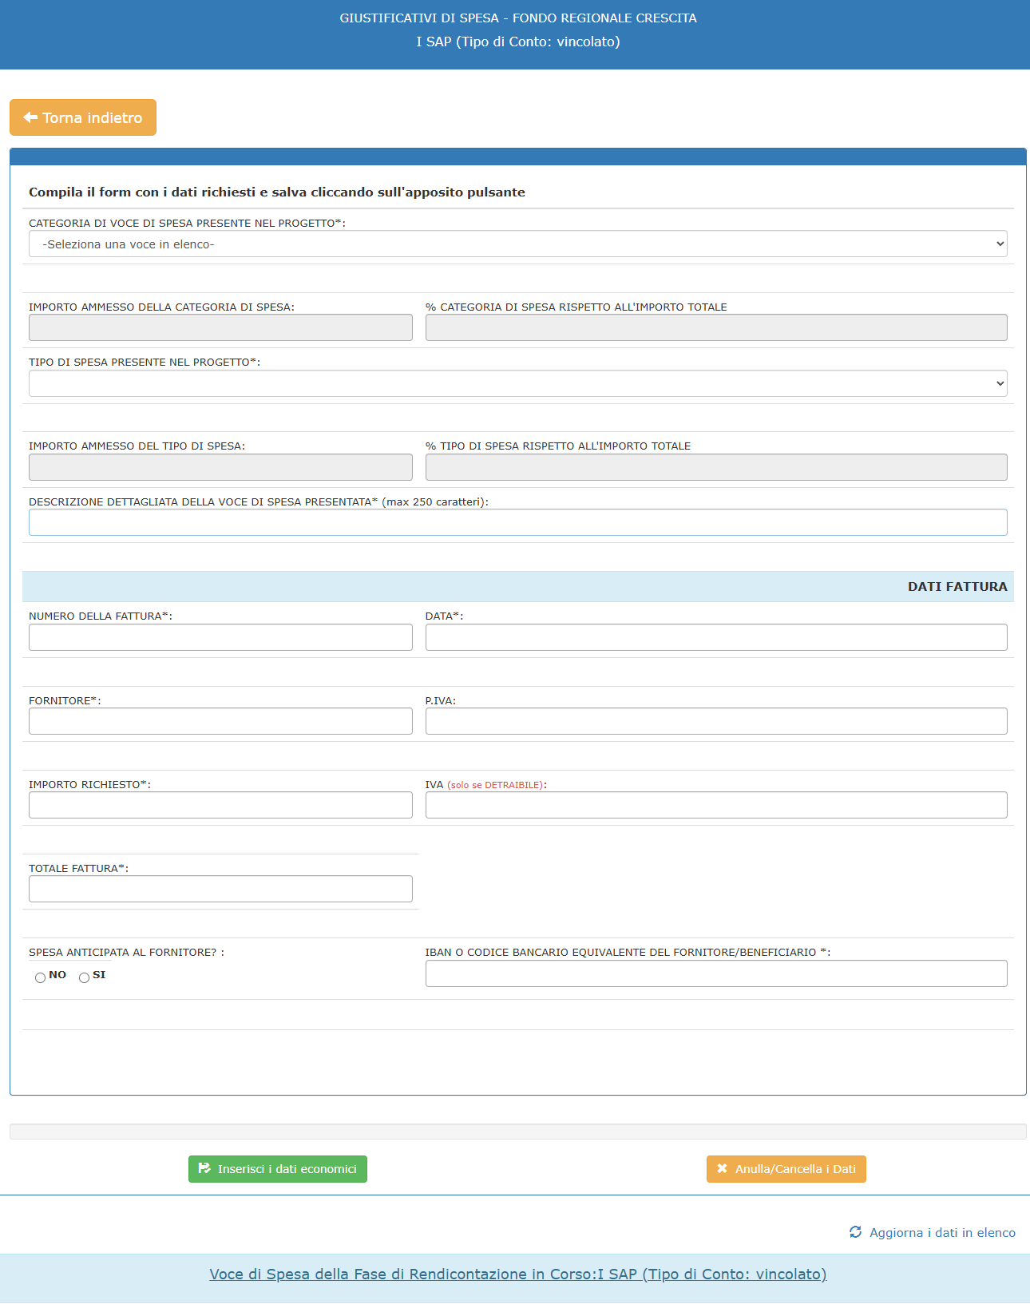
Dopo avere inserito la categoria di spesa (A - IMPIANTI, MACCHINARI, etc.) prevista nel progetto, è visualizzato in automatico l’importo ammesso da progetto e la relativa percentuale; è, quindi, necessario inserire la tipologia di spesa (sottocategoria – ad esempio A1 - Di cui beni materiali industria 4.0 etc.) ed è visualizzato in automatico l’importo ammesso da progetto e la relativa percentuale della sottocategoria di spesa.
È, quindi, necessario procedere ad inserire nel campo DESCRIZIONE DETTAGLIATA DELLA VOCE DI SPESA PRESENTATA (ad. es. pala meccanica, gru, etc.) e poi procedere all’inserimento di tutti i dati relativi alla fattura (numero, data, fornitore, partita IVA, importo richiesto, IVA, totale fattura).
In caso di fatture non quietanzate, modalità di rendicontazione prevista dall’Avviso, è necessario cliccare su NO e procedere ad inserire l’IBAN del fornitore per l’accredito del relativo importo da svincolare.
In caso di fatture quietanzate, e quindi di fatture già pagate dal soggetto richiedente, è necessario cliccare su SI ed inserire l’IBAN dell’impresa/libero professionista richiedente.
(N.B. Tutti i pagamenti devono essere effettuati esclusivamente tramite bonifico bancario dal conto corrente
intestato all’impresa/libero professionista. Non sono ammessi pagamenti effettuati in altra modalità).

Per salvare i dati inseriti è necessario cliccare sul tasto verde INSERISCI I DATI ECONOMICI e verrà visualizzata una sintesi delle Voci di spesa rendicontate.

E’ stato prevista la possibilità di inserire nel campo IBAN anche un codice bancario equivalente per eventuali Banche estere.
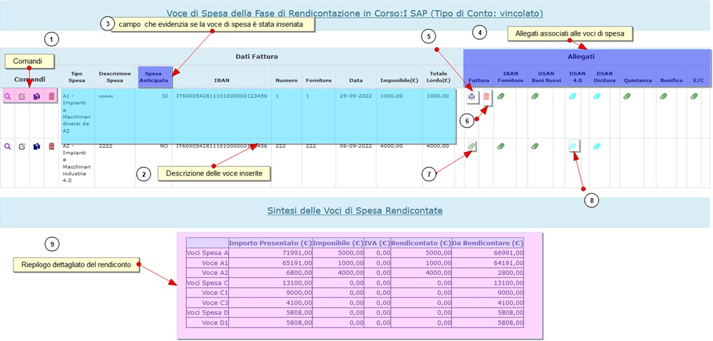
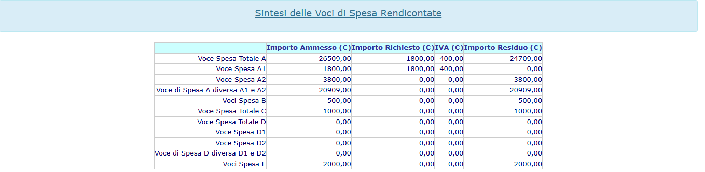

Le voci di spesa inserite sono visualizzate nella tabella Sintesi delle Voci di Spesa Rendicontate

Dopo avere inserito i dati relativi alle voci di spesa (fatture non quietanzate), cliccando nell’area Allegati
( cliccando su questa icona) bisogna inserire per ogni voce di spesa i documenti previsti dall’art. 15 dell’Avviso:

1 | COPIA DELLA FATTURA | ALLEGATI OBBLIGATORI
2 | DSAN DEL FORNITORE SULLE COORDINATE BANCARIE | ALLEGATI OBBLIGATORI
3 | DSAN DEL FORNITORE BENI NUOVI DI FABBRICA | ALLEGATI OBBLIGATORI
4 | DSAN DEL BENEFICIARIO ATTESTANTE LA CONFORMITÀ DEI BENI MATERIALI E IMMATERIALI ALL’ALLEGATO A E ALL’ALLEGATO B DELLA L.232/2016 (BENI 4.0) | ALLEGATI FACOLTATIVI
5 | DSAN DEL BENEFICIARIO DI ANNULLAMENTO DELLE  FATTURE ELETTRONICHE | ALLEGATI FACOLTATIVI
6 | DICHIARAZIONE QUIETANZA LIBERATORIA DEL FORNITORE | ALLEGATI OBBLIGATORI IN CASO DI FATTURE QUIETANZATE
7 | COPIA DEL BONIFICO EFFETTUATO | ALLEGATI OBBLIGATORI IN CASO DI FATTURE QUIETANZATE
8 | ESTRATTO CONTO CON EVIDENZA DEL PAGAMENTO EFFETTUATO | ALLEGATI OBBLIGATORI IN CASO DI FATTURE QUIETANZATE

Si ricorda che tutte le fatture devono riportare la dicitura prevista dall’art. 15 dell’Avviso:
PR CAMPANIA FESR 2021-2027
Obiettivo 1 RSO 1.3 Azione 1.3.1
FONDO REGIONALE PER LA CRESCITA CAMPANIA
FRC - II EDIZIONE CUP B28I23006090006

In caso le fatture non riportino tale dicitura, è necessario compilare, firmare digitalmente e allegare il seguente documento:
- Dichiarazione di annullamento delle fatture elettroniche
In caso di fatture quietanzate, che costituiscono una eccezione alla modalità di rendicontazione prevista
dall’Avviso, ai suddetti tre allegati devono essere aggiunti:
- Copia del bonifico effettuato
- Estratto conto con evidenza del pagamento effettuato
- Dichiarazione quietanza liberatoria del fornitore
Tutti gli allegati sono reperibili, in formato editabile, sulla pagina iniziale di accesso alla piattaforma https://bandi.sviluppocampania.it/bandi/240924FRC e devono essere scaricati, compilati, firmati digitalmente dal titolare/legale rappresentante dell’impresa/professionista richiedente ed allegati come sopra descritto.

Per ciascuna fattura da rendicontare è necessario procedere ad effettuare i passaggi di inserimento dati sopra descritti.
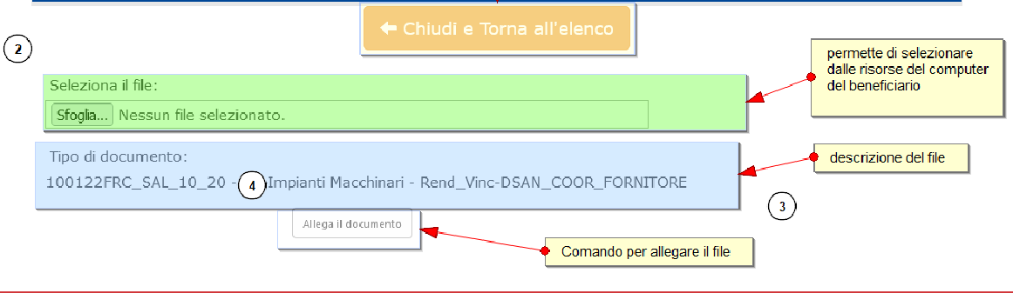
N.B. Per tornare sulla schermata della Richiesta bisogna cliccare sul tasto arancione TORNA INDIETRO (in alto a sinistra) e poi cliccare nuovamente su Richiesta.
Da qui, una volta ultimata la fase di inserimento delle fatture da rendicontare, è necessario procedere ad
allegare i documenti previsti dall’Avviso per ciascun SAP.

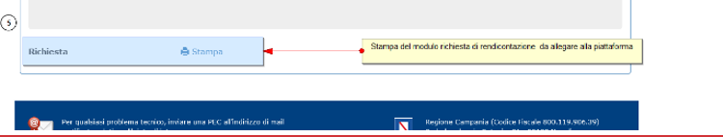

INVIO RICHIESTA SAP
Prima di procedere all’invio della Richiesta SAP è necessario procedere a scaricare (cliccando su Stampa Richiesta) la Richiesta SAP, firmarla digitalmente e poi allegare la Richiesta
Per procedere all’invio bisogna cliccare su Invia Richiesta Corrente.
Se la documentazione prevista per la Richiesta SAP risulta completa, a seguito del corretto invio si riceve, mediante PEC, una ricevuta di avvenuta consegna e ricezione, che certifica il regolare invio della Richiesta SAP.
In caso la documentazione risulti incompleta verrà visualizzata una finestra nella quale saranno indicate le
problematiche riscontrate nell’invio, con l’indicazione dei campi non compilati e degli allegati mancanti.
